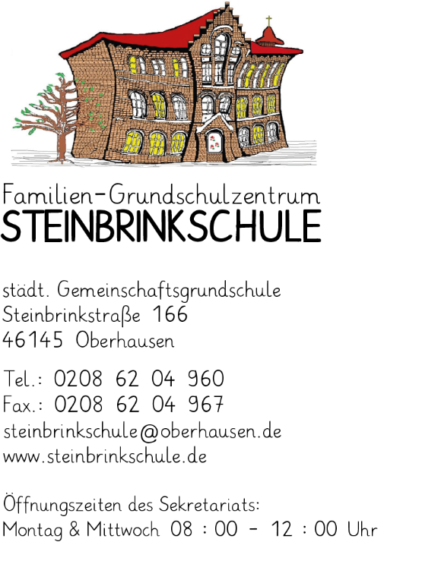

Deutschkurs

Oberhausen, 04.11.2022
Liebe Eltern,
demnächst soll ein Deutschkurs starten. Bitte melden Sie sich an, wenn Sie Interesse haben.

Mit freundlichen Grüßen
Laura Schüttler
pädagogische Leitung des Familiengrundschulzentrums
________________________________________________________________
Ich möchte am Deutschkurs teilnehmen:
Vorname, Name:____________________________________
Telefonnummer:_____________________
Ich kann dienstags und freitags um 08:00 Uhr teilnehmen.

Datum: ___________________ Unterschrift:_____________________

